Консультация для родителей
«Ребенок у экрана»

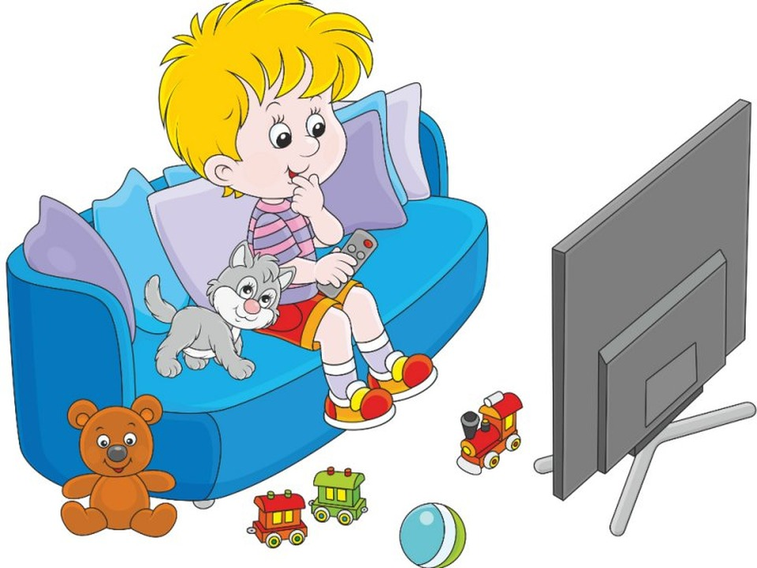

Выполнил: Воспитатель
Алимова А.Р.

Будучи активным средством информации, телевизор занял в нашем доме центральное место, вытеснив большой обеденный стол, за которым раньше собиралась вся семья. Родные после трудового дня не только ели, но и проводили много времени за разговорами, простым общением. Теперь это место по значению занял телевизор. Каждый с детства зачарован голубым экраном. Сейчас современный человек уже не может прожить и дня без телевизора, с которым он и просыпается и засыпает только под него. Но телевизор не объединяет, а разобщает членов семьи. Во многих семьях, как только ребенок научится сидеть, его устраивают перед экраном телевизора или компьютера, который все больше заменяет бабушкины сказки, мамины колыбельные, разговоры с отцом. И таким образом, экран становится «воспитателем» ребенка.
Главное право ребенка – право на детство, на полноценное проживание всех возрастных периодов. Сажая ребенка перед экраном и освобождая себя от утомительных занятий с ним, взрослые лишают его этого права и нарушают основной закон развития психики ребенка. Полноценное человеческое развитие человека возможно только в интенсивном и непрерывном общении с близкими взрослыми. Никакие технические средства неспособны заменить живого человека, не могут открыть культурный смысл окружающих вещей. Суть закона в том, становление внутреннего мира ребенка происходит в его совместной деятельности со взрослым. Все высшие психические функции существуют первоначально не внутри малыша, а между ним и взрослым. При этом взрослый не навязывает ему свои представления, а вместе с ним строит его внутренний мир.
По данным ЮНЕСКО, 93 % современных детей 3-5 лет смотрят на экран 28 часов в неделю, т. е. около четырех часов в день, что намного превосходит продолжительность общения со взрослыми. Это устраивает не только детей, но и родителей. Ребенок не пристает, ничего не просит, не подвергается риску и в то же время получает впечатления, узнает что-то новое, приобщается к современной цивилизации
Уже доказано отрицательное влияние экранов телевизора, компьютера и других, современных гаджетов на здоровье и физическое развитие ребёнка.
Телевизионное излучение отрицательно действует на организм человека: негативное воздействие на мозг, замедление процесса обмена веществ, возникновение пассивности в работе нервной системы. К тому же излучение от телевизора влияет на формирование иммунной системы, понижая ее способности
Мы все с детства знаем, как негативно влияет на глаза очень большая скорость трансляции изображения на экране. Особенно это плохо сказывается на еще формирующейся зрительной системе ребенка. Дети, которые долго сидят перед телевизором, рискуют быстро стать близорукими. Если ребёнок регулярно больше 20 минут в день смотрит телевизор или в монитор компьютера, экран телефона или планшета, то через полгода острота его зрения начинает снижаться. Так же у них из-за малоподвижности часто наблюдаются деформация скелета и атрофия мускулатуры. Детки у телевизора или за компьютером, планшетом, ноутбуком сидят, часто сутулясь, а это провоцирует искривление позвоночника и проблемы с осанкой в будущем. 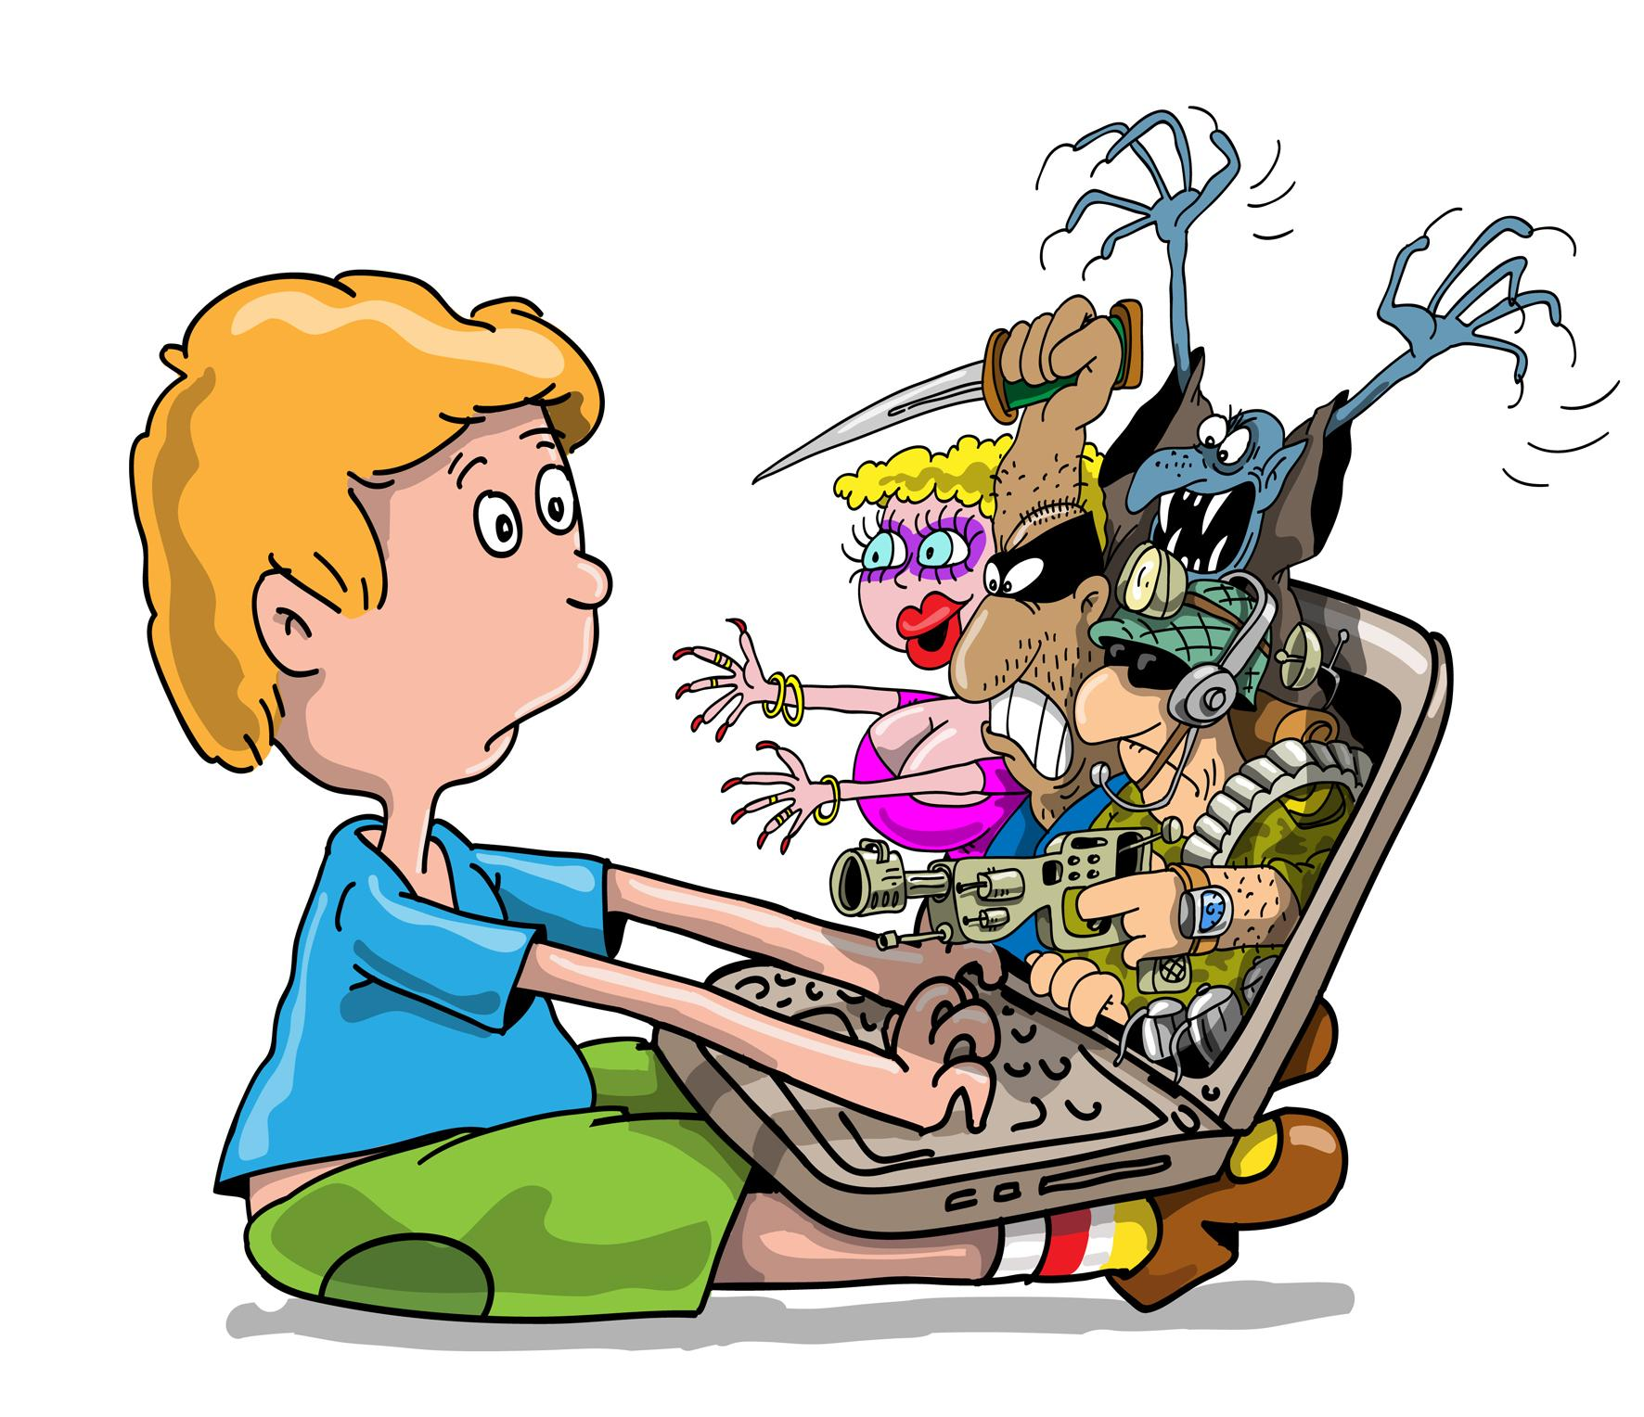
Специалисты установили, что у детей, много проводящих времени у экрана, младшего и среднего школьного возраста, наблюдаются повышенная гиперактивность или, наоборот, пассивность, нарушения сна и моторики, депрессивные состояния, раздражительность и другие отклонения от нормы.
Отставание в развитии речи. Дети начинают поздно говорить, мало и плохо разговаривают, их речь бедна и примитивна. Специальная логопедическая помощь нужна практически каждой группе. Овладение речью в раннем возрасте происходит только в живом, непосредственном общении, когда малыш не только слушает чужие слова, но и отвечает другому человеку, когда он включен в диалог. Причем включен не только слухом и артикуляцией, но всеми своими действиями, мыслями и чувствами. Ответные высказывания ребенка возникают исключительно на живую речь, адресованную именно ему.
Еще отмечается снижение фантазии и творческой активности детей. Они теряют способность и желание чем-то занять себя. Никакие мультфильмы, игры и приложения никогда не заменят спонтанное творчество, работу с настоящими материалами и живым цветом. В реальной жизни ребёнок фантазирует. Он клеит, лепит, вырезает, раскрашивает, комбинирует, находит самые неожиданные решения. Виртуальное пространство лишает его творчества, ведь там он может действовать только в рамках опций, предусмотренных производителем программы.

Компьютер, как и телевизор, не должен становиться главным «воспитателем» детей из-за «однобокости» развивающего эффекта. Для ребёнка раннего возраста, у которого образное мышление ещё только формируется, развивающий эффект от мультиков и передач стремится к нулю. Когда ребёнок активно осваивает мир предметов, важно, чтобы у него были задействованы все каналы восприятия. Чтобы понять, что кубик квадратный, а мяч круглый, ему недостаточно увидеть изображения – обязательно нужно потрогать, ощутить ручками грани и рёбра кубика, округлость мяча. В итоге развивающее видео даёт однобокий эффект: формально ребёнок что-то запоминает, но фактически не осваивает информацию глубоко и качественно.

Вытеснение интересов, отношений и привязанностей в виртуальное пространство. Ребёнок перестаёт интересоваться реальной жизнью: не играет в игрушки, не стремиться к общению со сверстниками. Отношения с родителями отходят для ребёнка на второй план, и вместо совместного занятия он так же предпочитает проводить время у телевизора или с планшетом, компьютером. Попытки ограничить время за играми и мультиками вызывает бурный протест и истерику. Нормальное интеллектуальное и личностное развитие при таком раскладе невозможно, ведь оно может происходить только в реальных отношениях и в реальном мире.
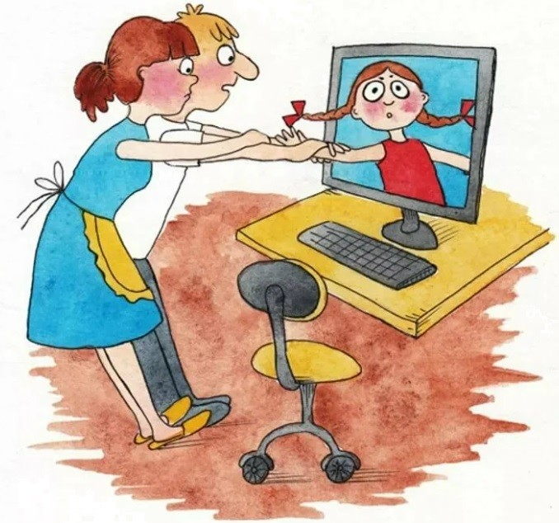
Как предупредить или победить детскую зависимость от телевизора и компьютерных устройств? Что делать?
1. Родители должны постоянно заниматься воспитанием и всесторонним развитием своего ребёнка. Стимулируйте разнообразную занятость ребенка. Приобщайте его к домашним обязанностям, культивируйте семейное чтение, играйте вместе в настольные и другие игры, приобщайте ребенка к играм своего детства. У ребёнка обязательно должны быть альтернативные увлечения и лучше, если их будет много: рисование, конструирование, лепка, путешествия, экскурсии, прогулки, чтение, книги, такие занятия, которые будут доставлять ему удовольствие. Не пресекайте и по возможности удовлетворяйте любопытство ребёнка.
2. Больше общайтесь с ребёнком, обсуждайте с ним свои и его чувства. Давайте выход чувствам ребёнка, пусть он побегает, попрыгает, покричит, поплачет, когда это требуется.
3. Повышайте самооценку ребёнка. Поощряйте и хвалите детей. Не стесняйтесь хвалить ребенка за вымытую тарелку, умение одеваться или дружную, спокойную игру с другими детьми.
4. Учите своё чадо общаться, знакомиться, мириться, договариваться со
сверстниками.
5. Личный пример. Дети всегда повторяют взрослых и если родители все свободное время проводят в интернете или за играми, то и ребенок будет вести себя так же.
6. Набраться терпения для того, чтобы противостоять манипуляциям.
7. Интересуйтесь, чем занимаются ваши дети за компьютером. Будьте рядом, будьте вместе с ребенком. Обсуждайте игры, в которые любит играть ребенок. Учите ребенка рассматривать игры, приложения для гаджетов и интернет как средство приобретения новых знаний, навыков, для развития мышления, восприятия, воображения, получения полезной информации.
8. За пару часов до сна вообще выключать и убирать все гаджеты подальше. Давать детям играть в гаджеты перед сном не рекомендуется, так как ребенок может перевозбудиться и от этого плохо спать или не заснуть вовсе.
9. А можно просто, незаметно убирать планшет с поля видимости. Как говорится с глаз долой из сердца вон!
10. Прямой и категорический запрет – самое простое и самое безрезультатное решение, приводящее к конфликту между ребенком и родителем и усугублению проблемы. Разумный подход – это научить ребенка правильно относиться к компьютеру и интернету, позволить ребенку пользоваться компьютером, но под родительским контролем и с ограничением времени.
11.Соблюдать санитарные нормы занятия за компьютером: 25 мин – для детей 5–6 лет, 30 мин – для детей 6–7 лет. Родители, вручающие гаджет своему ребёнку, должны при этом отдавать себе отчёт, что строгий контроль над временем игры ребёнка с гаджетом необходим.
12. Не желательно знакомить с гаджетами детей до двух лет. Важно
— максимально продлить период «нецифровой игры». Ученые считают его очень важным, столь же, как и умения сидеть, ходить, говорить и т. п. В первые два года жизни ребенка его мозг увеличивается в 3 раза. А к росту побуждает именно воздействие внешних стимулов, и это должны быть реальные предметы, взаимодействие с родителями.
Выводы напрашиваются сами собой - старайтесь максимально, насколько это, возможно, оградить ребенка от негативного влияния компьютера и телевизора, и особенно - в дошкольном возрасте.
В умелых руках телевизор и планшет для детей становится окном в мир нового, интересного и поучительного. В других же случаях он может превратиться в устройство для деградации и психического расстройства. Чем новинки современной электронной техники станут для вашего ребенка — зависит от вас. И важно не допустить, чтобы гаджеты в жизни ребёнка стали источником проблем.

